Гражданов Константин Павлович
(1922г.р.)
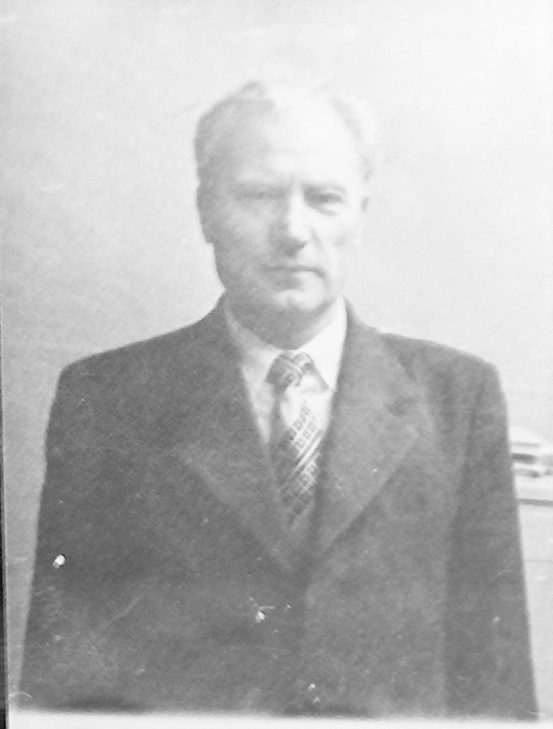
Родился 16.08.1922 г. в Пензенской области.
После окончания педучилища работал учителем в сельской школе в Акмолинской (Целиноградской) области. 15.01.1942 года был призван в ряды Красной Армии Атбасарским военным комиссариатом.
Воевал в составе 114 отдельной стрелковой бригады Центрального фронта. Участвовал в ожесточенных боях под Ржевом, был командиром звена связи. В январе 1943 года был награжден медалью «За отвагу». В 1944 году был направлен в авиашколу г.Сталинабад (Душанбе). В апреле 1945 года вернулся в ряды Красной Армии, воевал в составе четвертого краснознаменного авиационного истребительного полка Прибалтийского фронта. В мае 1945 года был направлен на Дальний Восток на борьбу с японскими захватчиками. Вернулся с войны 19.08.1946 года.
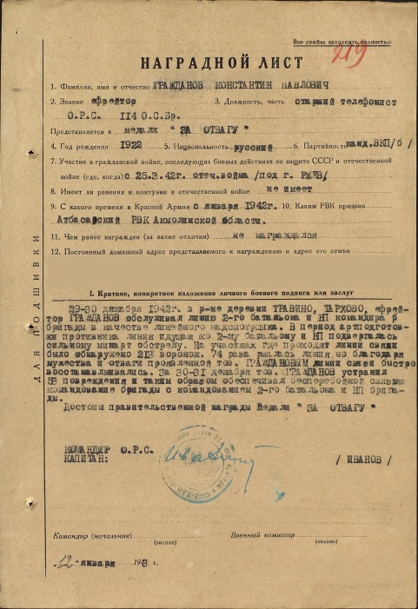
В послевоенные годы окончил Карагандинский педагогический институт, работал учителем истории в школе, затем директором школы города Целинограда, был награжден орденом «Трудового Красного Знамени».

